**脳神経**

**Q: 指の筋肉を動かす神経細胞は脳の中にあるのか？**

**Q: 鼻の先がかゆいと感じる細胞は脳の中にあるのか？**

**Q: それらの細胞はどこにあるのか？**

**Q: 脳からどのように筋肉に信号が伝わるのか？**

I．脳神経の解剖

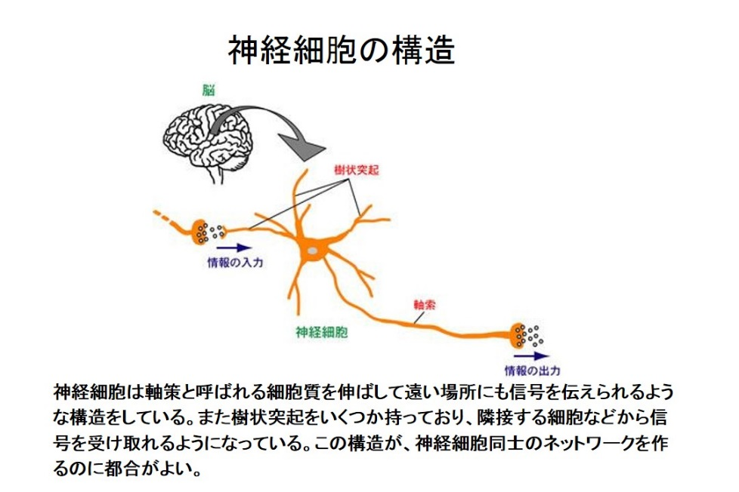

１．運動神経

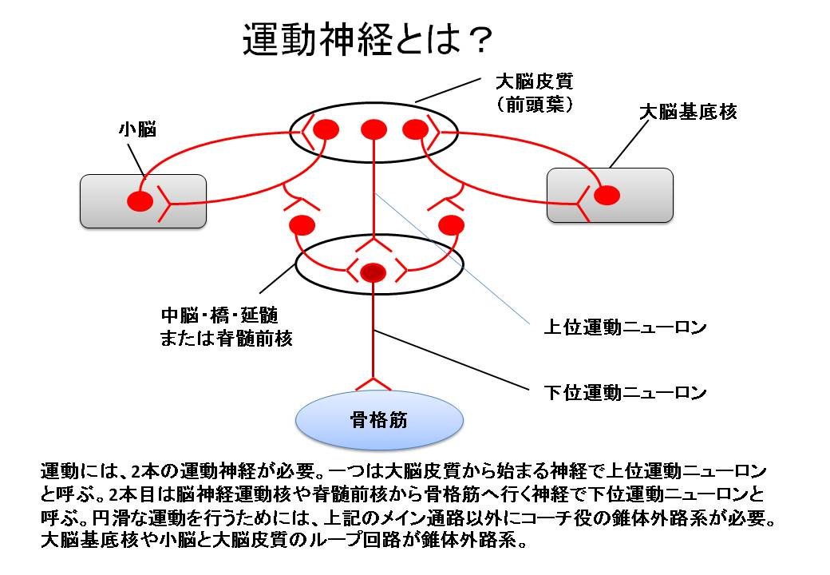

（主な経路）

１）脳神経の運動神経（視神経、動眼神経など）

大脳皮質‐上位運動ニューロン‐中脳・橋・延髄

中脳・橋・延髄‐下位運動ニューロン‐骨格筋

頚部から上の筋肉の支配

下位運動ニューロンは両側の上位運動ニューロンの支配を受ける。そのため、大脳皮質の一側がダメー

ジを受けてもマヒはしない（⇔末梢性顔面神経麻痺）

２）脳神経以外の運動神経

　この場合には延髄の錐体交差で左右が交差

　（右能がダメになると左にマヒが出現）

大脳皮質‐上位運動ニューロン‐錐体路/脊髄前核

脊髄前核‐下位運動ニューロン‐骨格筋

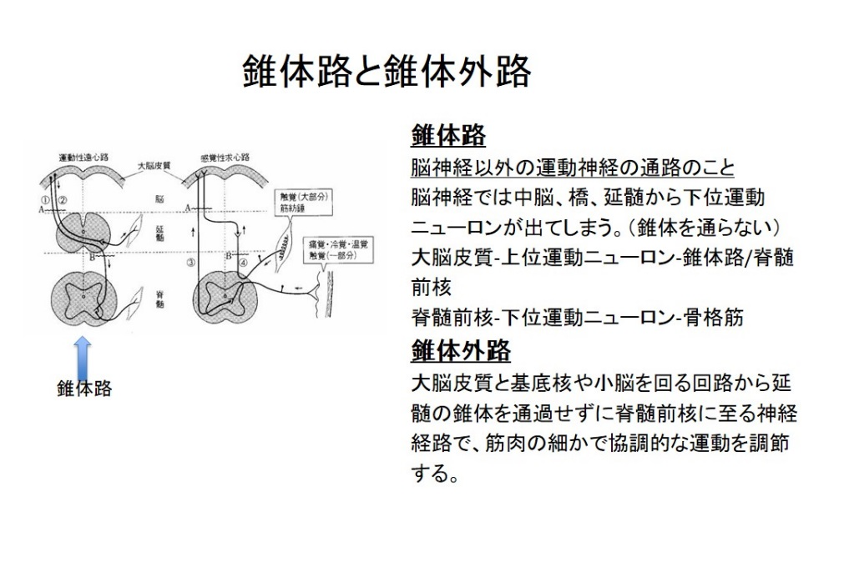

　運動の障害

・運動麻痺

上位運動ニューロン、下位運動ニューロン、筋肉の3者に障害がおこると、運動麻痺となる。

・運動調節障害

　運動失調：主に小脳の障害

　不随意運動：主に基底核の障害

２．感覚神経

　　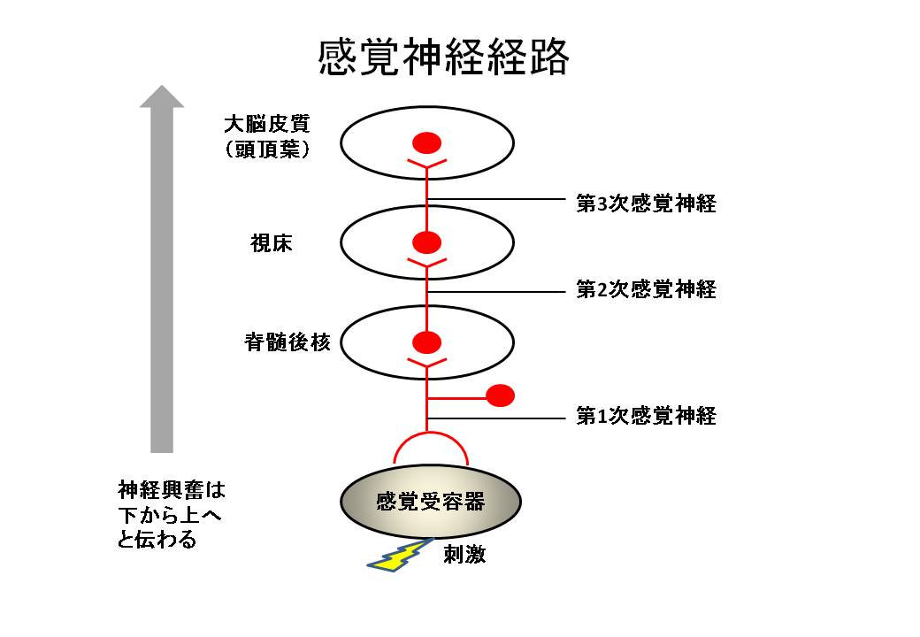

３．大脳の機能‐機能の局在

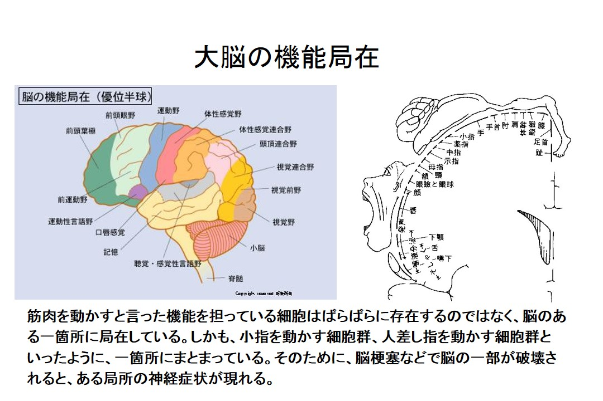

脳の神経細胞は、さまざまな機能を持った細胞がばらばらに存在するのではなく、同じ機能を持った細胞が集団で局在している。このことによって、指を動かす際に収縮する筋肉と進展する筋肉があるが、調節を取りやすい。しかし、脳梗塞などで脳神経が破壊されると局所症状が現れるようになる。

４．脳神経

脳幹以外

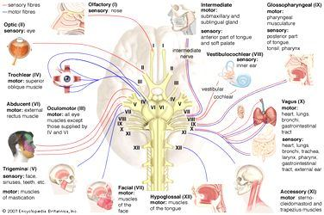　１）臭神経（感覚神経のみ）

　２）視神経（感覚神経のみ）

中脳

　３）動眼神経（運動神経と副交感神経）

　４）滑車神経（運動神経）

橋

　５）三叉神経（運動神経と感覚神経）

　６）外転神経（運動神経）

　７）顔面神経（3種類全部）

　８）内耳神経（感覚神経のみ）

延髄

　９）舌咽神経（3種類全部）

　10）迷走神経（3種類全部）

　11）副神経（運動神経）

　12）舌下神経（運動神経）

５．視神経

　１）視神経の走行と視野欠損

　　視交叉前つまり視神経炎などでは一側半盲

**視交叉の障害では視交叉中央が障害されると、両耳側半盲（最も多い）**

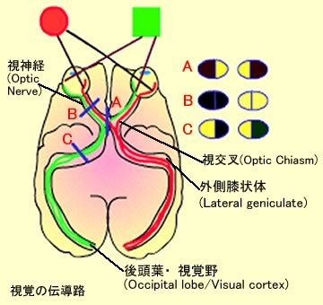　　視交叉外側から障害されると、両鼻側半盲

　２）乳頭浮腫

　　頭蓋内圧亢進の症状

６．動眼神経、滑車神経、外転神経

　動眼神経・・上・内・下直筋、下斜筋

　滑車神経・・上斜筋

　外転神経・・外直筋

　この6本がないと上下左右を見ることができない。

　１）眼瞼の動き

　　動眼神経・・上眼瞼挙筋

　　交感神経・・眼瞼瞼板筋

　２）瞳孔の動き

　　散大（瞳孔散大筋）：交感神経

　　縮瞳（瞳孔括約筋）：動眼神経

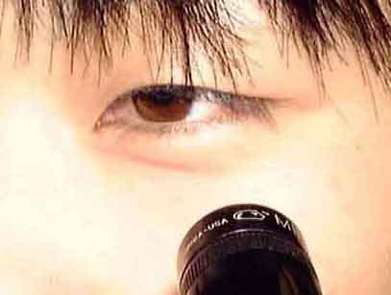　**対抗反射**（光に対する瞳孔の動きを観察することで視神経や動眼神

　経の働きを検査する）

求心路：視神経

遠心路：動眼神経

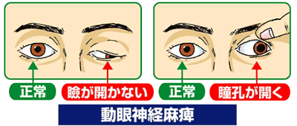　３）動眼神経障害

　　眼瞼下垂

　　上・下・内方に動かせない

　　眼球の外下方偏位

　　対抗反射（－）、近見反射（－）

　　散瞳

　４）外転神経障害

　　外転神経は脳底部を長く走行するので、頭蓋内圧亢進ですぐに障害される。

　　眼球を外方へ動かせない。

　　軽度内斜視

７．三叉神経

右の図のように顔面の感覚を伝える感覚神経線維からなる。

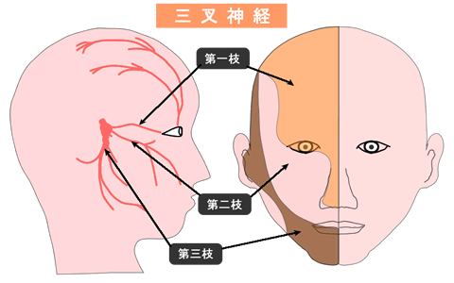　第3枝のみは咬筋を支配する運動神経線維を含んでいる。

８．顔面神経

　・顔面神経は顔面筋とアブミ骨筋を支配する運動神経

　・舌の前2/3の味覚を伝える感覚神経

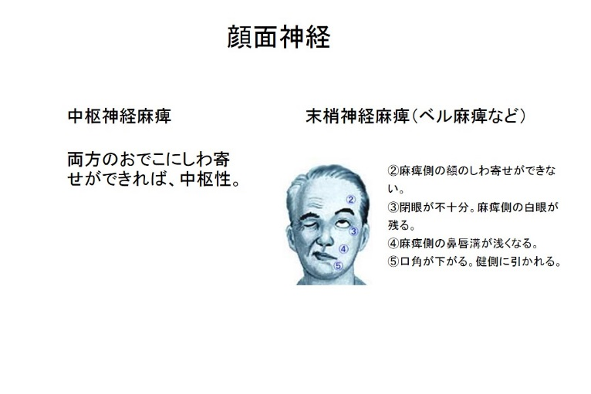　・涙腺、唾液腺を支配する副交感神経

　１）顔面神経麻痺

　・中枢性麻痺と末梢性麻痺の鑑別の仕方

両方のｵﾃﾞｺにｼﾜ寄せができるとき中枢性

　　（脳腫瘍や脳梗塞の合併症）

麻痺側のｵﾃﾞｺにｼﾜ寄せが出来ないとき末梢性

　　　ベル麻痺（片側性で最も多く認められる）

　　　Ramsay-Hunt症候群（帯状疱疹）

　　　Guillan-Barre症候群（両側性）

９．内耳神経

　純粋な感覚神経で、聴覚を伝える蝸牛神経と平衡感覚を伝える前庭神経からなっている。

・運動失調の分類

開眼時 　　閉眼時 Romberg徴候

脊髄性 ふらつき‐　ふらつき＋ 陽性

小脳性　ふらつき＋　ふらつき＋　陰性

前庭性　ふらつき＋　ふらつき＋　陽性

　　　　　　　　　　（悪化する）

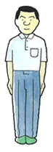

Romberg徴候の検査法

両足を揃えて直立し、頭の位置を正しく保って 30 秒間正面を見る。

初めは眼を開けて、次いで眼を遮蔽し、身体の動揺の有無、その程度および方向を検査する。

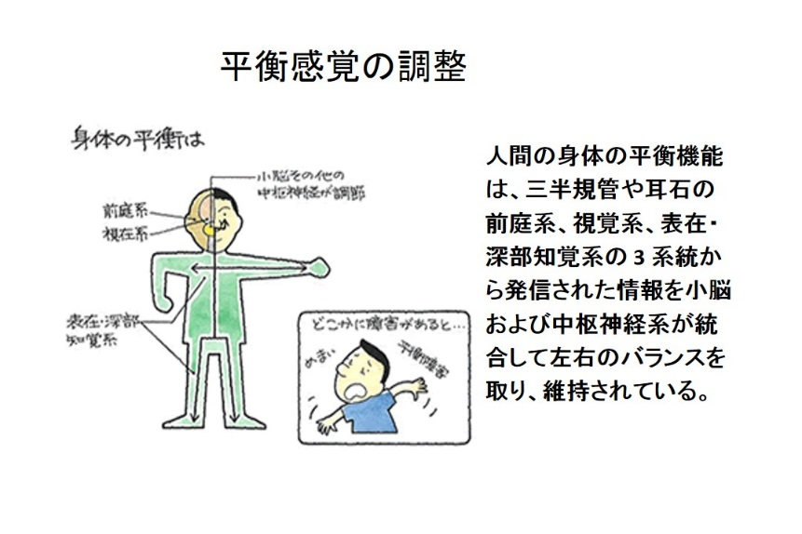人間の身体の平衡機能は、三半規管や耳石の前庭系、視覚系、表在・深部知覚系の 3 系統から発信された情報を小脳および中枢神経系が統合して左右のバランスを取り、維持されている。

　・めまい

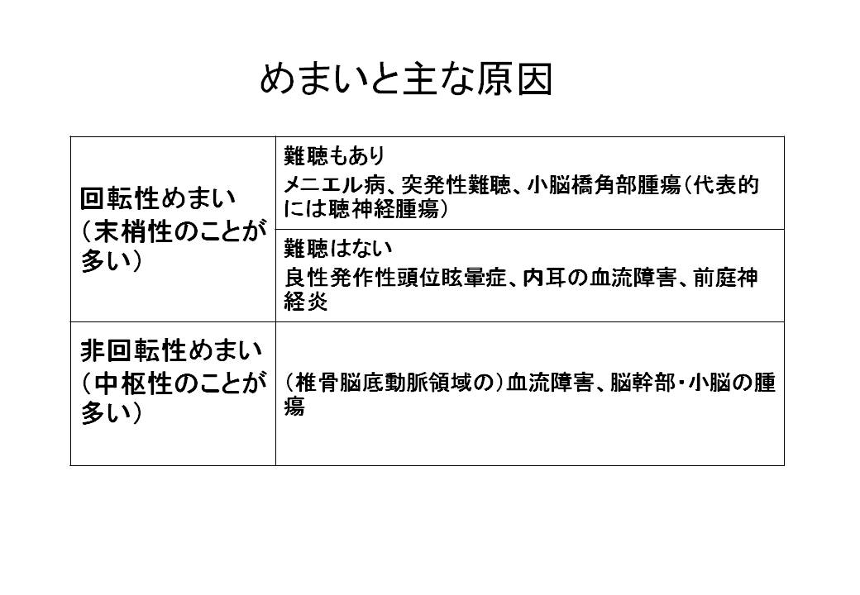

　・難聴

　　感音性難聴（内耳より中枢の異常）

　　　①内耳性

　　　　メニエル病

　　　　老人性

　　　　騒音性など

　　　②後迷路性

　　伝音性難聴（外耳から蝸牛神経までの異常）

　　　中耳炎、鼓膜穿孔など

１０．舌咽神経、迷走神経

　咽頭の運動・感覚を支配する神経として舌咽神経と迷走神経が働く。

　舌咽神経は他に舌後1/3の味覚の求心路

　迷走神経には、他に気管、心臓、食道、胃、肝臓、胆嚢、小腸、結腸近位2/3に分布する副交感神経求心路と遠心路。

　１）軟口蓋の運動（舌咽神経）

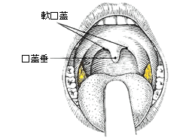

　２）催吐反射

　　胃カメラを飲む際に吐き気を催すメカニズム。

　　反射経路

　　舌咽神経⇒三叉神経主感覚核⇒疑核⇒迷走神経

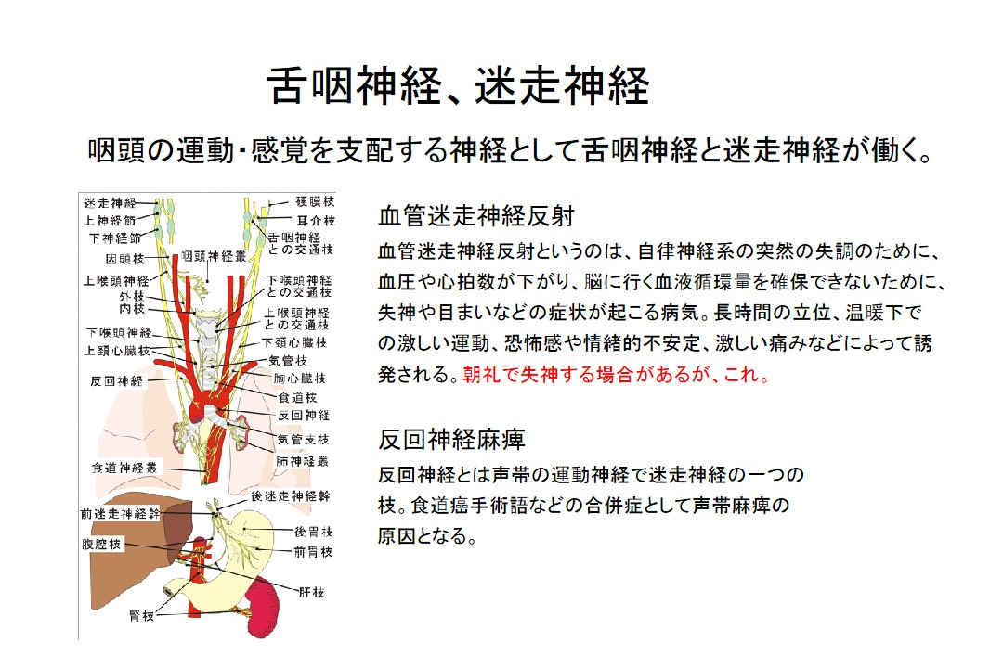

　３）球麻痺と仮性球麻痺

　球（bulb）とは延髄（bulbus）を指す。

**球麻痺**

延髄にある運動性脳神経核（疑核と舌下神経核）と舌咽神経、迷走神経、舌下神経の障害（下位運動ニューロン障害）による構音障害、嚥下障害、舌の麻痺

**仮性球麻痺**：上位運動ニューロンの障害

球麻痺 仮性球麻痺

症状 発声・嚥下障害 発声・嚥下障害

舌の運動麻痺 舌の運動麻痺

四肢の運動障害

催吐反射 なし あり

舌の筋委縮 あり なし

１０．副神経

　純粋な運動神経で、胸鎖乳突筋と僧帽筋の支配

１１．舌下神経

舌筋を支配する純粋な運動神経

１）舌の偏位

　下位運動ニューロンの障害

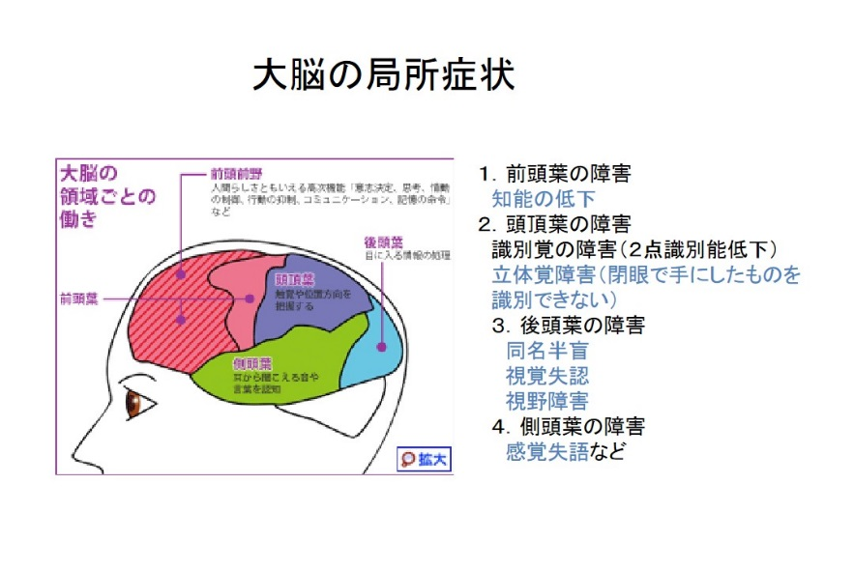II.大脳の障害

１．前頭葉の障害

　知能の低下

２．頭頂葉の障害

　識別覚の障害（２点識別能低下）

　立体覚障害（閉眼で手にしたものを

識別できない）

　３．後頭葉の障害

　　同名半盲

　　視覚失認

　　視野障害

　４．側頭葉の障害

　　感覚失語など

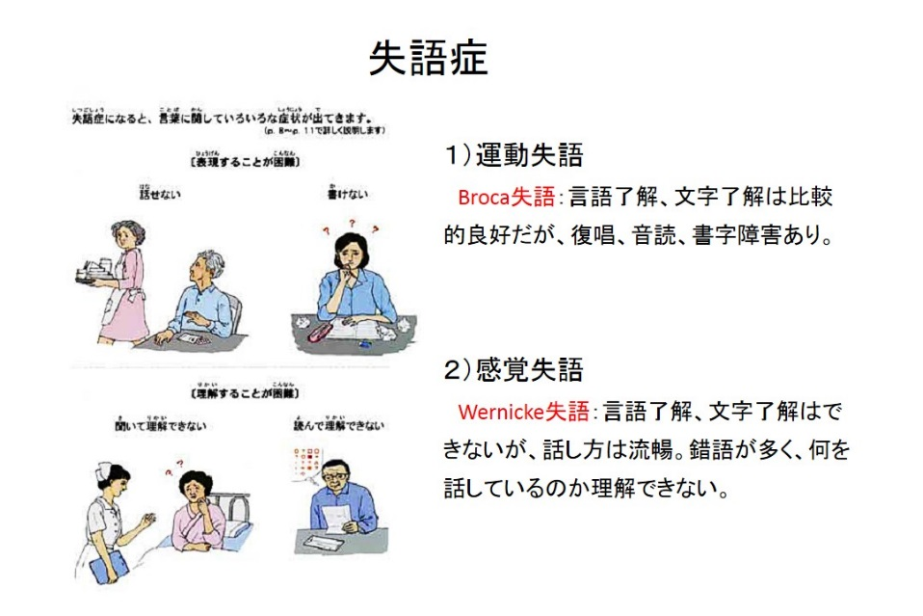５．失語症

１）運動失語

　Broca失語：言語了解、文字

了解は比較的良好だが、復唱、

音読、書字障害あり。

　　２）感覚失語

　　　Wernicke失語：言語了解、

文字了解はできないが、話し方

は流暢。錯語が多く、何を話し

ているのか理解できない。

　　右利きの人の言語中枢は95%

が左半球にある

　　左利きの人の言語中枢は70-80%が左半球